Дополнительные платные услуги
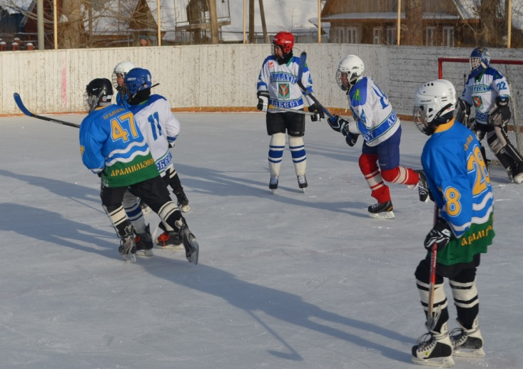 |  | Общая физическая подготовка для детей 4-6 лет  (хоккей)  Предлагаем занятия с профессиональным тренером-преподавателем по хоккею с шайбой для детей дошкольного возраста. Ваши дети не только укрепят свое здоровье, но и овладеют навыками катания на коньках, а также правилами и тактикой ведения игры. Занятия проводятся по учебному плану. Тренер-преподаватель: Патрушев А.Л.  Занятия платные  Записаться можно у тренера по адресу: 1 Мая 60в
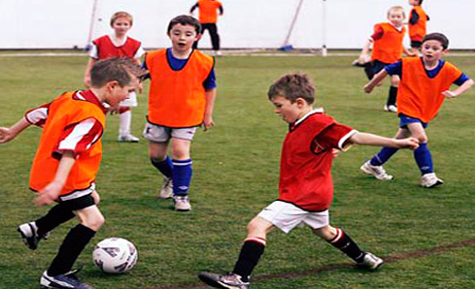 |  | Общая физическая подготовка для детей 6-7 лет  (футбол)  Предлагаем занятия с профессиональным тренером-преподавателем по футболу для детей дошкольного возраста. Ваши дети не только укрепят свое здоровье, но и овладеют правилами и тактикой ведения игры.  Занятия проводятся по учебному плану.  Тренер-преподаватель: Костарев К.Н.  Занятия платные  Записаться можно у тренера по адресу: 1 Мая 60в
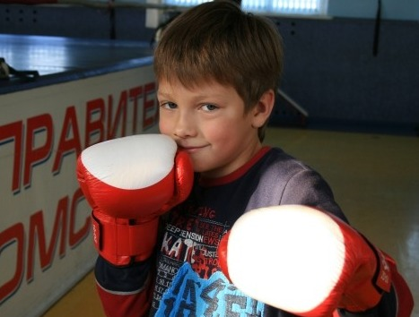 | Общая физическая подготовка для детей 6-7 лет  (бокс)  Предлагаем занятия с профессиональным тренером-преподавателем боксу для детей дошкольного возраста. Ваши дети станут крепкими, сильными и выносливыми  Занятия проводятся по учебному плану.  Тренер-преподаватель: Агаджанов М.А  Записаться можно у тренера по адресу: ул. Рабочая 120 а,  боксерский зал.  Занятия платные
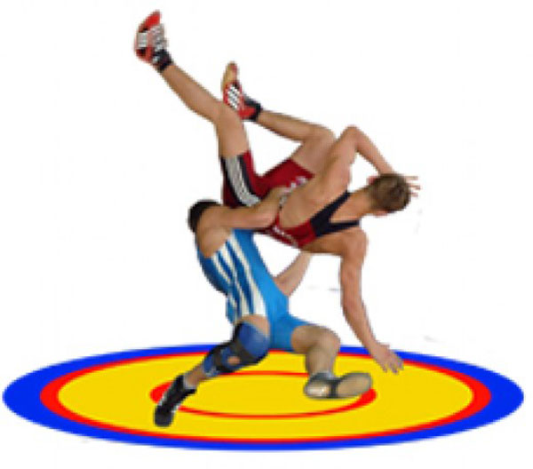 | Общая физическая подготовка для детей 6-7 лет  (вольная борьба)  Предлагаем занятия с профессиональным тренером-преподавателем по вольной борьбе для детей дошкольного возраста. Ваши дети не только укрепят свое здоровье, но и станут крепкими и выносливыми.  Занятия проводятся по учебному плану.  Тренер-преподаватель: Артамонов А.С.  Записаться можно у тренера по адресу: 1 Мая 60в  борцовский зал (2 этаж.)  Занятия платные

Дополнительные платные услуги для взрослых
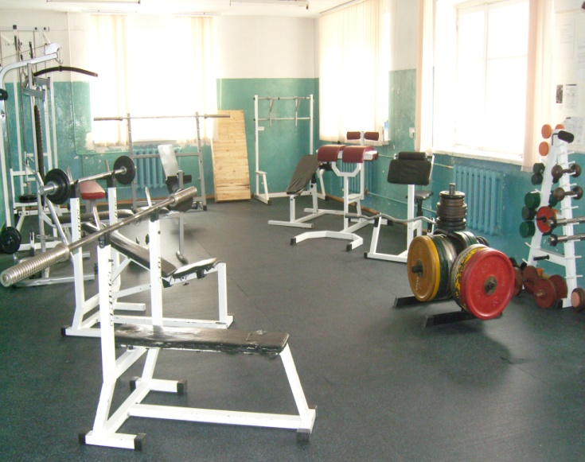 | Зал силовой подготовки  (тренажерный зал для мужчин)  Приглашаем мужчин, желающих быть сильными, выносливыми, крепкими и здоровыми в зал силовой подготовки.  Мы ждем вас ежедневно с 9-00 до 22-00  К вашим услугам инструктор по фитнесу с 17-00 до 22-00, который поможет составить вам индивидуальную программу занятий.  Стоимость одного занятия (1 час) – 70 рублей  на 12 занятий- 750 рублей
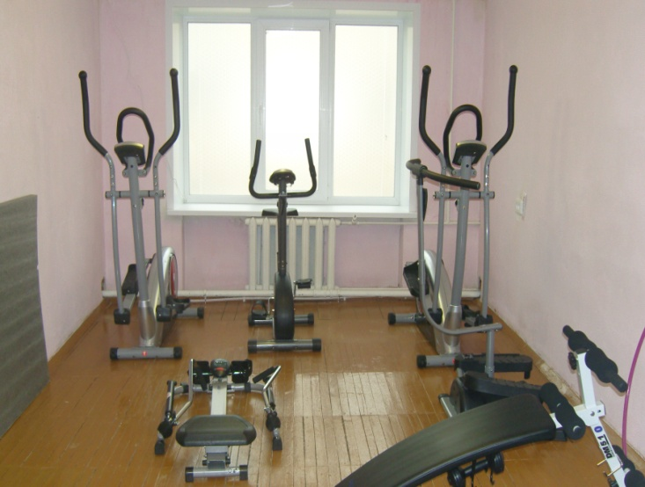 | Зал «Физкультурница»  (тренажерный зал для женщин)  Приглашаем женщин на занятия в тренажерном зале. Электронное оснащение тренажеров позволяет выбирать необходимый, именно для вас, режим тренировок, а также тщательно контролировать сам процесс, отслеживая все необходимые параметры.  К вашим услугам инструктор по фитнесу с 17-00 до 22-00, который поможет составить вам индивидуальную программу занятий.  Здесь вы можете получить заряд здоровья и бодрости.  В нашем зале есть телевизор, что позволит сделать тренировку более увлекательной.  Часы работы: ежедневно с 9-00 до 22 -00  Стоимость одного занятия (1 час) – 70 рублей  Абонемент на 12 занятий - 750 рублей

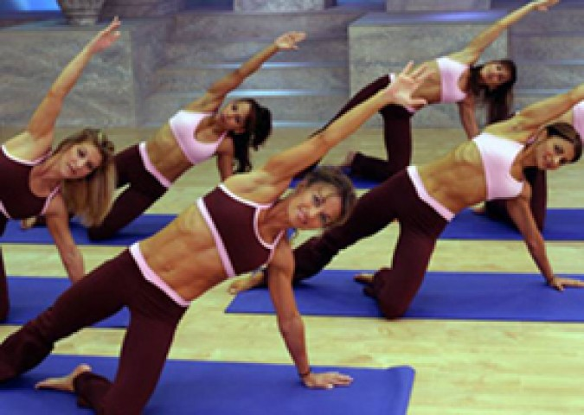 | Приглашаем милых девушек и женщин,  желающих быть стройными, красивыми, жизнерадостными,  на спортивные занятия  - Аэробный тренинг (вторник, четверг 20-00 -21-00),  - Фитбол - тренинг (воскресенье 11-00-12-00)  - Группа здоровья 50+ (понедельник, среда, пятница 13-00-14-00)  Занятия походят по адресу: ул. Красноармейская 118  Тренер-преподаватель: Емлина Е.Ю.  Занятия платные

